Folkefællesskabet

Opsamling på nazisternes vælgere

Hvem var nazisternes vælgere egentlig?

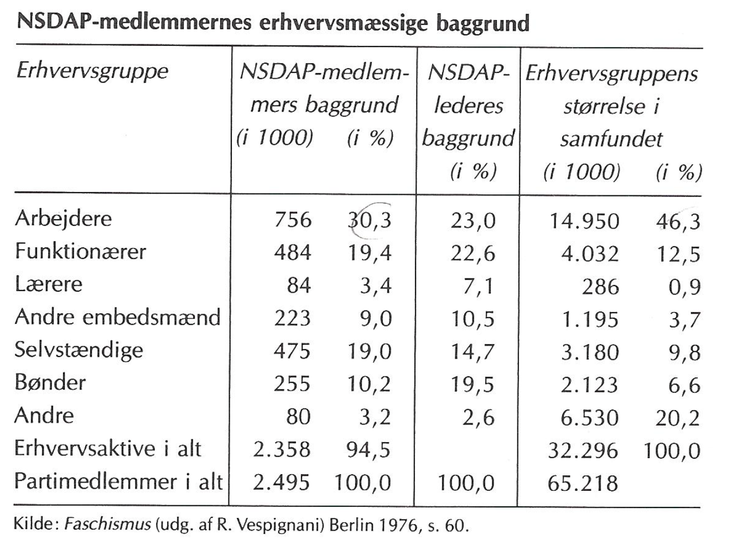

Thalburg
Hvorfor lykkedes det i så høj grad for nazisterne at overbevise vælgerne?
- frygt for fattigdom og arbejdsløshed mere ende reel fattigdom
- frygt for social og økonomisk omvæltning
- de andre partier undervurderer nazistpartiet - tror de kan bruge dem til selv at komme til magten
- intensiv kampagnevirksomhed

Opdragelse af befolkningen
Når magten først var vundet og NSDAP det eneste lovlige parti tilbage, vendtes fokus mod at få nazificeret det tyske folk. Hvis I husker tilbage på definitionen på fascistiske stater, så krævedes det en massemobilisering af befolkningen og oprettelse af egne masseorganisationer, og på dette punkt levede nazisterne i høj grad op til kravene.

- Læs kilden ”Hitler om ungdomsopdragelse”.
- Hvilke egenskaber ønsker Hitler at dyrke hos ungdommen?
- Hvorfor er det nødvendigt med dette store fokus på ungdommen?
- Hvad synes Hitler om akademisk viden – og hvorfor mon?
- Hvad kan formålet med denne pædagogik være? Hvad skal de unge mennesker opdrages til?

- Hitler og Nazistpartiet var mestre ud i anvendelse af det nye filmmedie, hvor især Leni Riefenstahl kom til at tegne partiet overfor befolkningen gennem reklamer og deciderede spillefilm.
Vi ser dette uddrag/analyse af filmen ”Triumph des Willens” fra 1935. Læg mærke til hvad formålet med filmen er og hvilke virkemidler, der anvendes.
https://www.youtube.com/watch?v=893WIcZ8oCc

- Beskriv figuren herunder. Kom ind på forventningerne til de tyske statsborgere samt de anvendte symboler.

